Donacija Japana od 30,107 EUR za nabavu opreme ambulanti u Mečenčanima

Veleposlanik Japana u Republici Hrvatskoj, Nj.E. gdin. Yoshio Tamura i ravnateljica Doma zdravlja Sisak u Sisačko-moslavačkoj županiji, gđa. Nikolina Pintar, 15. ožujka 2011, potpisali su Darovni ugovor za ''Projekt nabave opreme za ambulantu u Mečenčanima''.

U okviru humanitarnog Programa pomoći za temeljne ljudske potrebe, Vlada Japana donirat će 30,107 EUR Domu zdravlja Sisak za nabavu osnovne medicinske opreme i namještaja za ambulantu u Mečenčanima kako bi se ponovno otvorila za stanovnike općine Donji Kukuruzari. Projektom će se poboljšati dostupnost primarne zdravstvene zaštite za više od 2,500 stanovnika ovog ratom pogođenog područja.
Svečanosti potpisivanja prisustvovali su Sisačko-moslavačka županica, gđa. Marina Lovrić Merzel i načelnik općine Donji Kukuruzari gdin. Blažanović. Prije početka same svečanosti uzvanici su molili za Japan minutom šutnje zbog tragedije koja se dogodila uslijed strašnog potresa i tsunamija na sjeveroistoku Japana 11. ožujka.
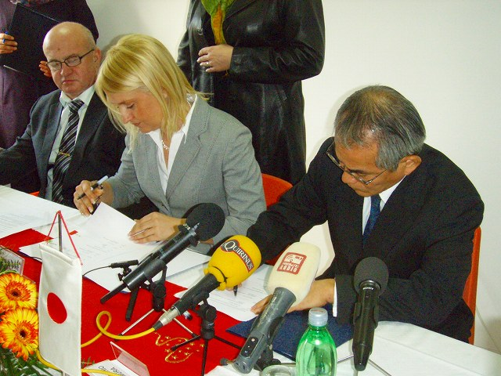

Svečanost potpisivanja Darovnog ugovora
Gđa. Nikolina Pintar, Ravnateljica Doma zdravlja Sisak i Nj.E. gdin. Yoshio Tamura

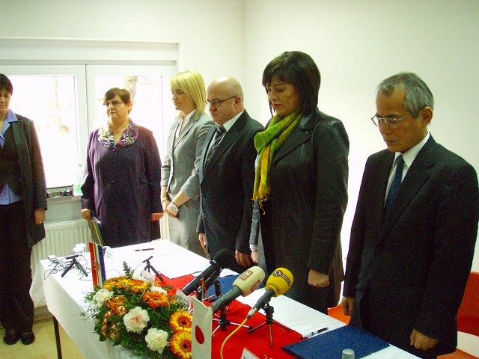

Minuta šutnje za tragediju u Japanu

